专业综合实践简明指导书
一、设计要求
专业综合实践以无碳小车为设计对象，其结构形式为一辆三轮小车，在重物的重力势能的驱动下，要求该车能按设定的轨迹运动，设定的轨迹为以下两种：S型和8字形（具体见任务书）。
二、结构形式
如图1所示，小车由以下几个部分组成：车架、前轮（转向轮）、后轮（驱动轮、随动轮），绕线轮、传动机构、支撑杆、导向轮、重物、线等。
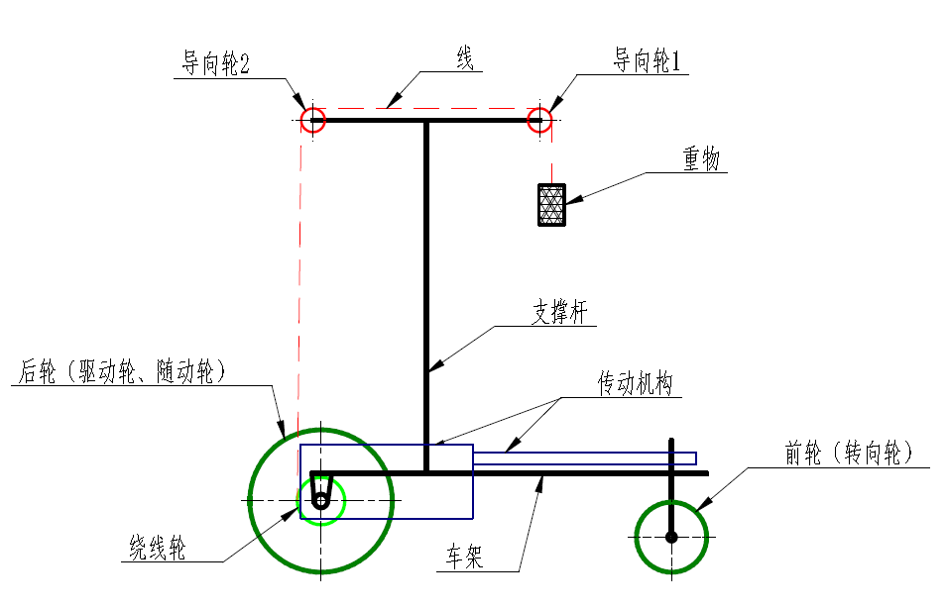

三、动力传动原理
如图2所示，通过绕线轮将线绕到绕线轮上，并使重物上升到规定的高度，然后释放重物，重物带动绕线轮转动，将动力及运动传给传动机构。
传动机构将动力及运动分两路传动，一路传给后轮中的驱动轮，提供小车的前进动力；一路传给前轮，提供前轮的转向动力。
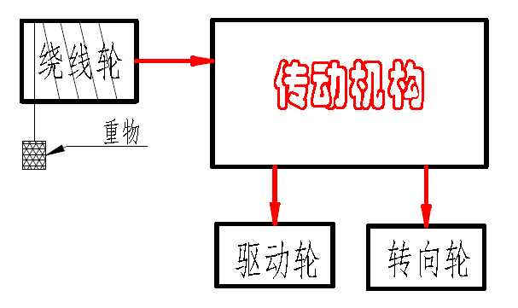
四、设计重点及注意事项
（一）、在无碳小车的设计中，传动机构的设计是设计重点，要解决以下几个问题：
1.如何将运动与动力传到驱动轮（带传动、齿轮传动等）；
2.如何将运动与动力传到转向轮（曲柄摇杆机构、曲柄（摇杆）滑块机构、凸轮机构等）；
3.驱动轮与转向轮之间的运动关系的协调性；
4.转向轮的偏摆角度要具有可调性；
5.转向轮偏摆速率要具有可调整性。
（二）、在设计中要注意以下几个问题：
1.所用的材料要轻质、高强度（铝合金、塑料等）；
2.所有的有相对运动的部件的加工精度要高；
3.尽量用滚动摩擦代替滑动摩擦，减小摩擦阻力；
4.后轮中只有一个轮为驱动轮，另一个为随动轮，以满足转向的要求。

